Jalon n°7 :

Bastien LORENZI
Semi YILMAZ

Voici les conditions légales d’utilisation d’une application de scan

1. Utilisation des outils de scan, comme Nmap, doit être conforme aux lois locales et aux politiques de sécurité de l'organisation.

2.Les scans non autorisés peuvent être considérés comme des actes malveillants ou des intrusions.

3.Il est impératif d'obtenir l'autorisation explicite avant de scanner tout réseau ou système.

Vous pouvez voir ci dessous les commandes NMAP permettant le scan des ports et des adresses IP
nmap -p <port_range> <target_ip>
nmap <target_ip_range>

Voici les 4 machines connectées à découvrir (téléphone fixe, caméra, routeur et un switch)

On peut voir ci-dessous le téléphone fixe ainsi que son adresse IP
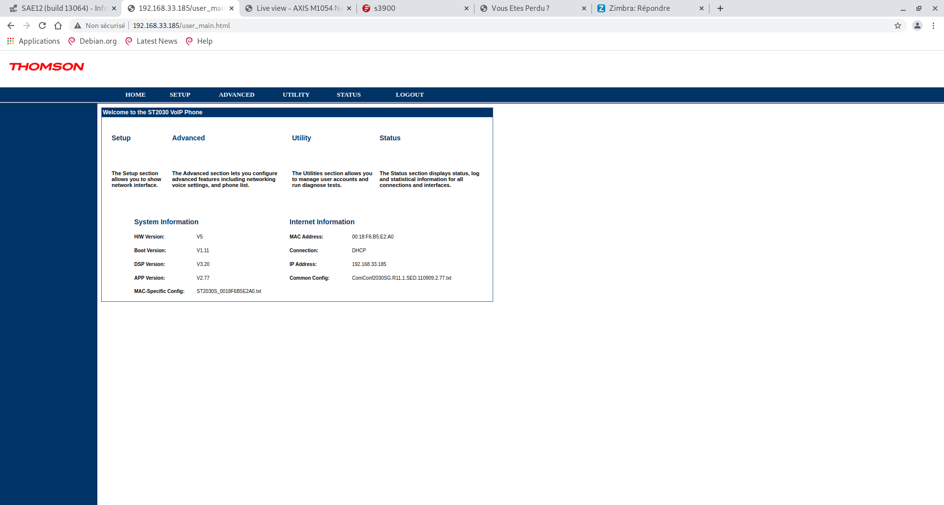

On peut voir ci-dessous la caméra ainsi que son adresse IP

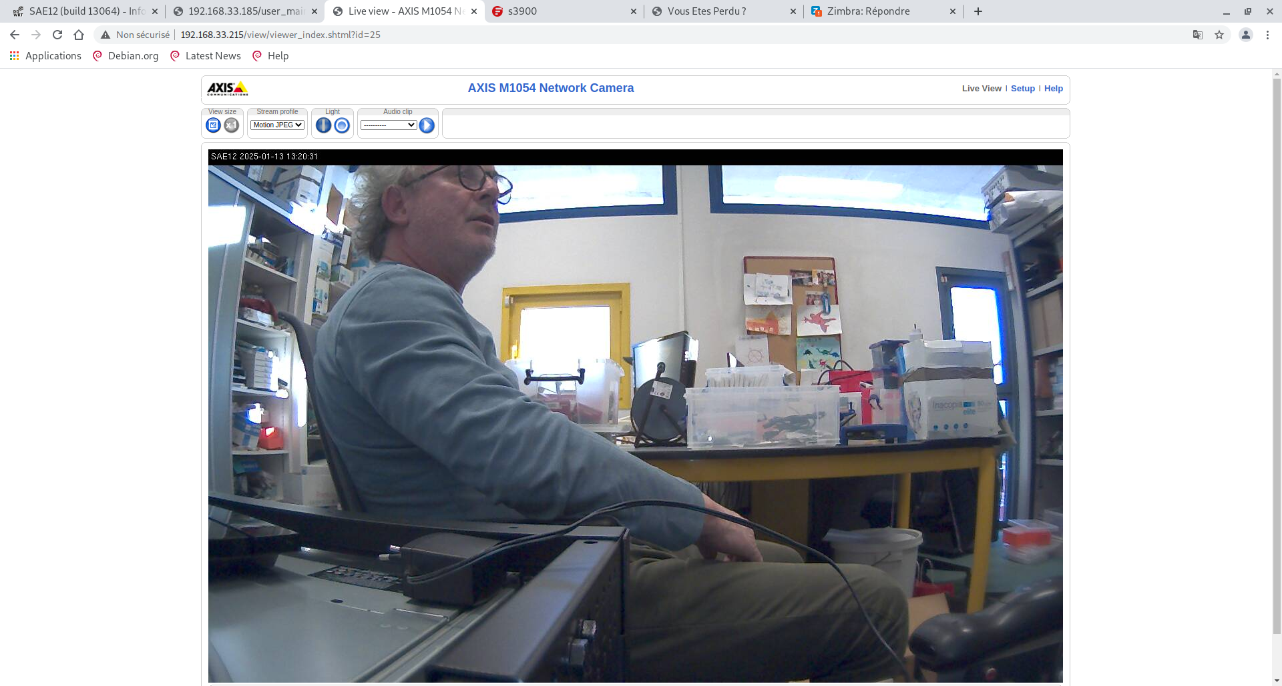

On peut voir ci-dessous le routeur ainsi que son adresse IP
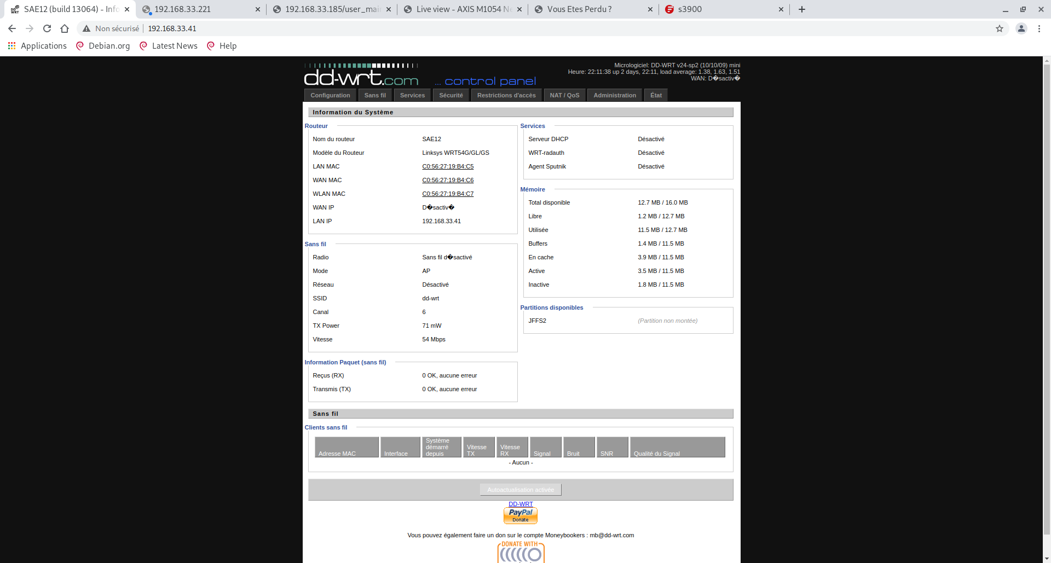

On peut voir ci-dessous le switch ainsi que son adresse IP
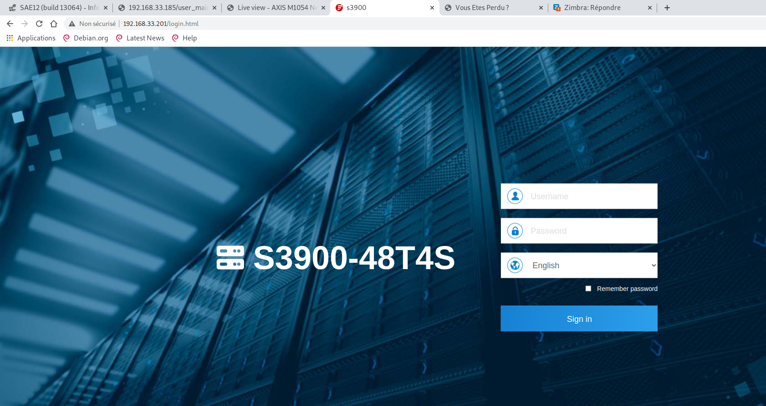

Pour ce qui de la doc du constructeur ainsi que les caractéristiques essentielles de cette borne elle sont ci-dessous :
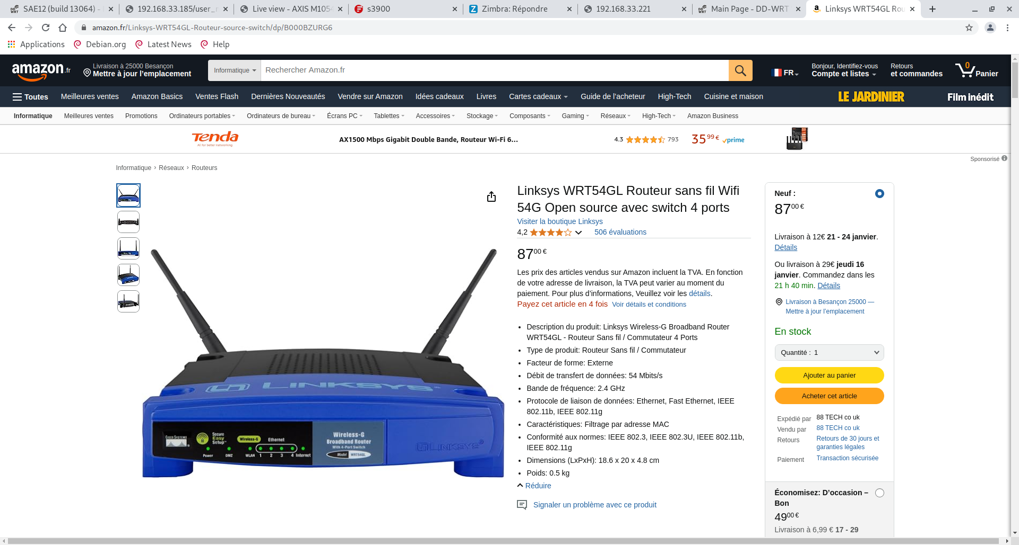

voici une copie d’écran du protocole permettant de scanner le port ouvert :
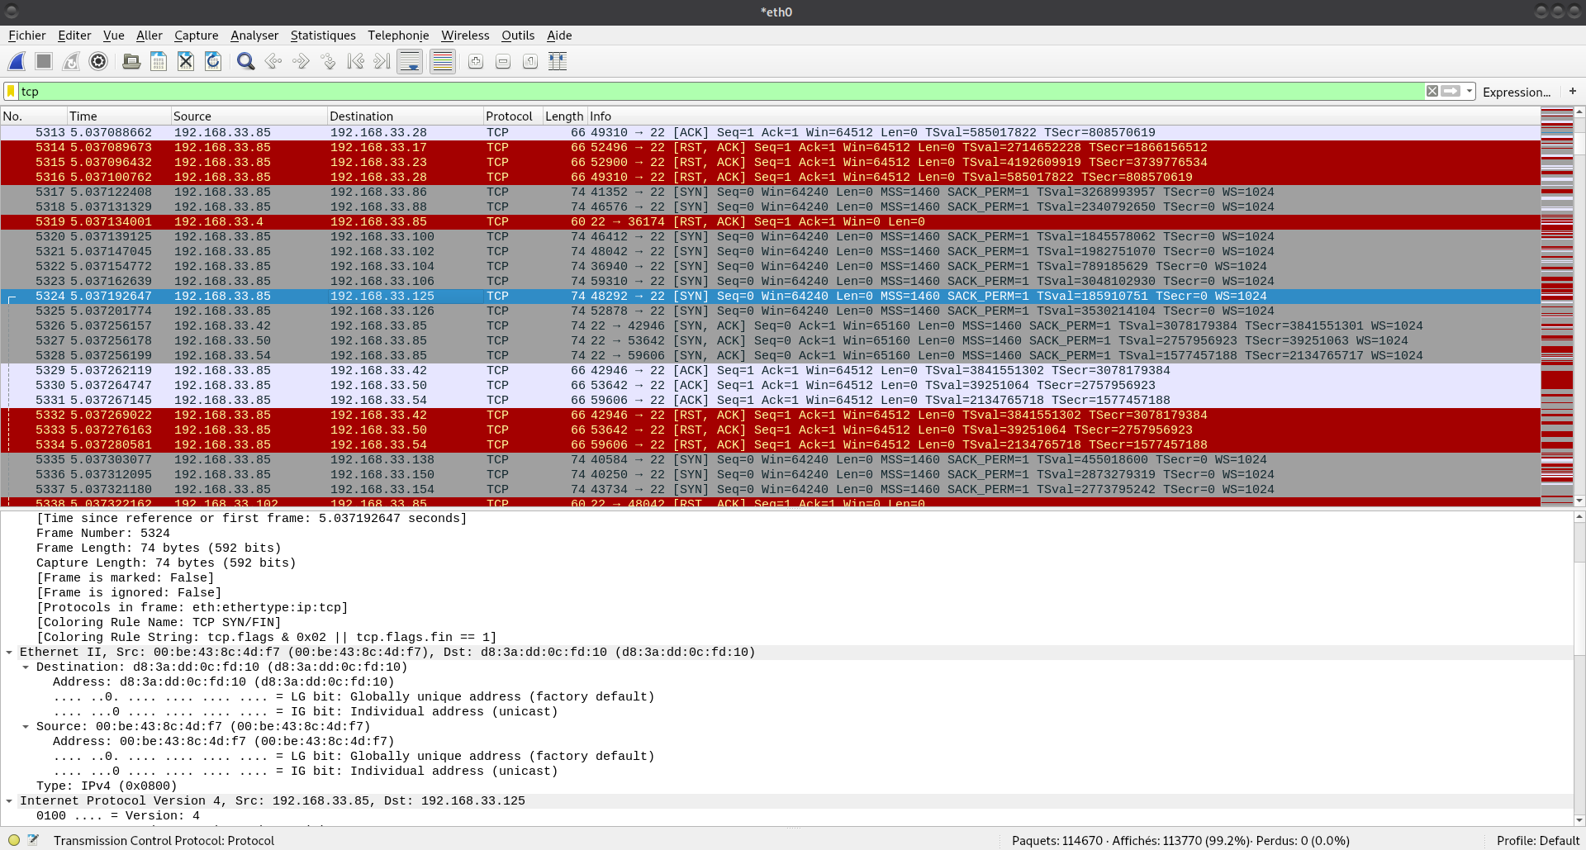
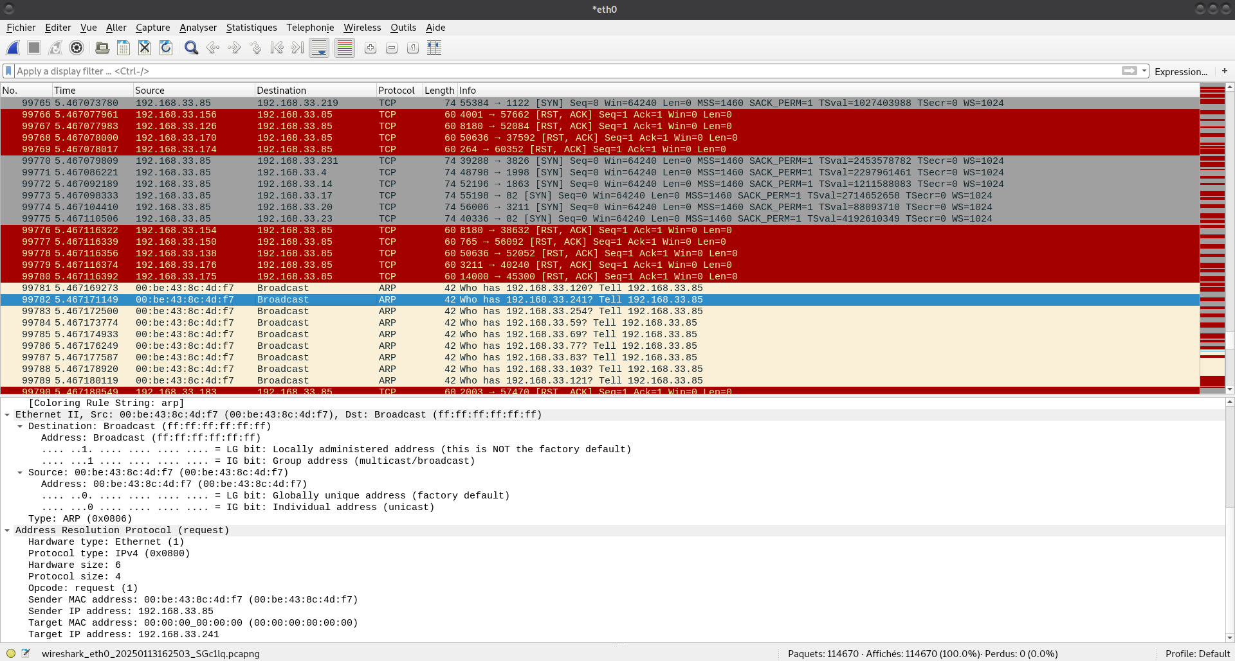
Voici une copie d’écran du protocole permettant de scanner l’adresse IP :

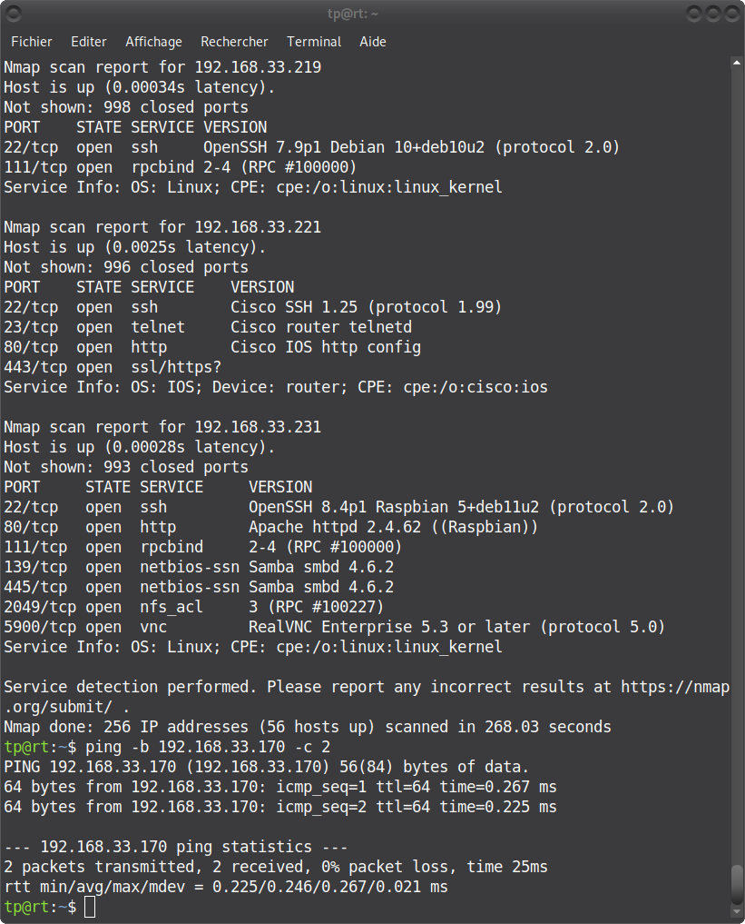
Vous pouvez voir ci-dessous une copie d’écran des différentes broadcast :
Pour ce qui est de la copie d’écran de chaque service auquel nous avons accédé il est impossible de vous montrer puisque le serveur multimédia ne fonctionne pas :
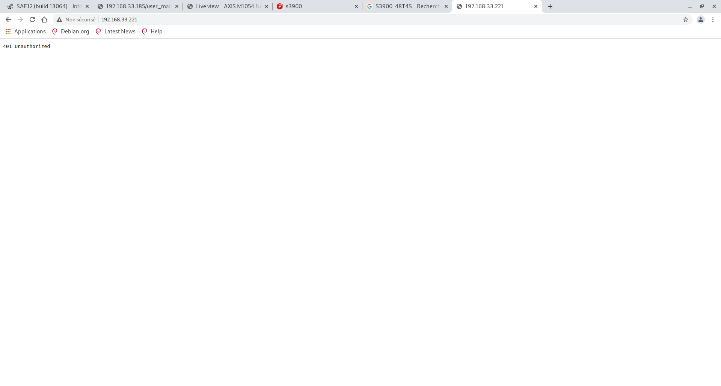

Pour ce qui de l’IP passerelle et de l’IP réseau salle, elles sont ci-dessous :
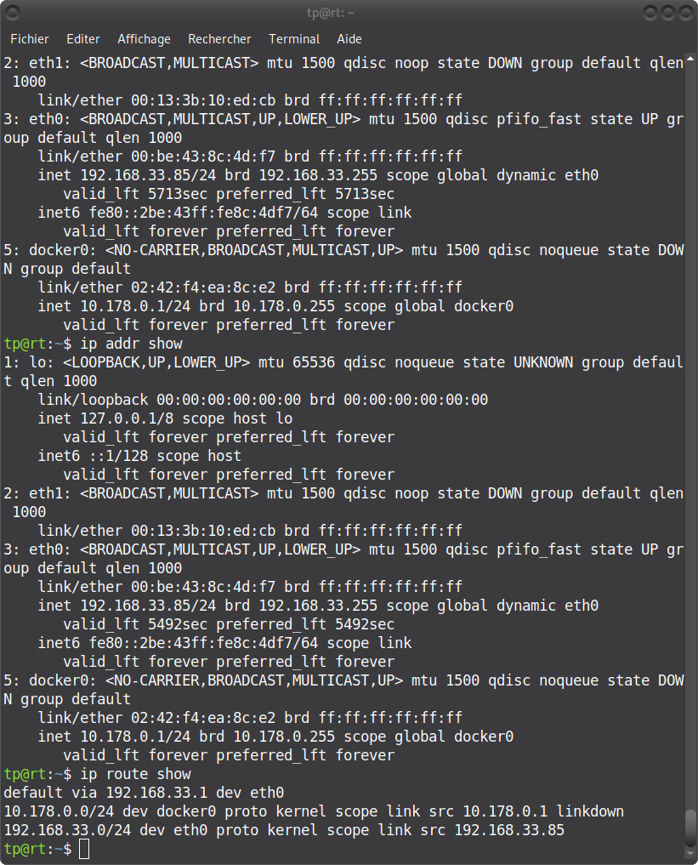

Pour installer Nmap, il faut ouvrir un terminal de commande est rentrer les commandes suivantes :
sudo apt update
sudo apt install nmap

ensuite pour son utilisation, je peux vous donner des commandes essentielles :
scan adresse ip : nmap <adresse-ip>
scan une plage d’adresses IP : nmap 192.168.1.1-254
scan avec détection des versions de services : nmap -sV <adresse-ip>

Voici ci-dessous une simulation sous PT du réseau de la salle :
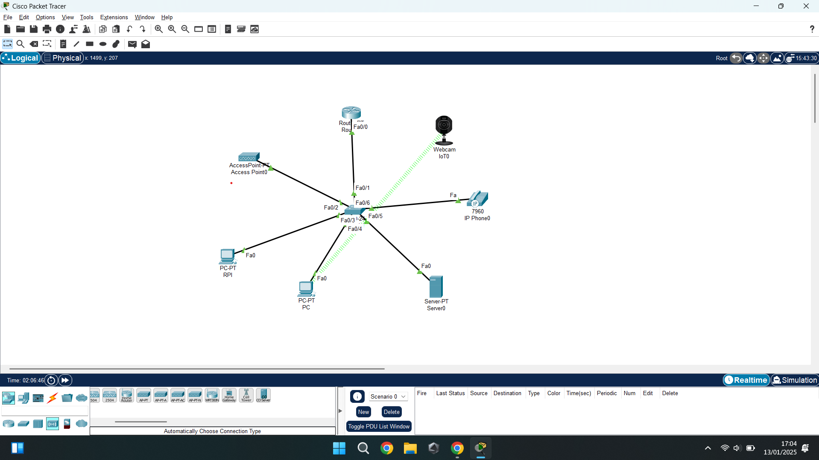

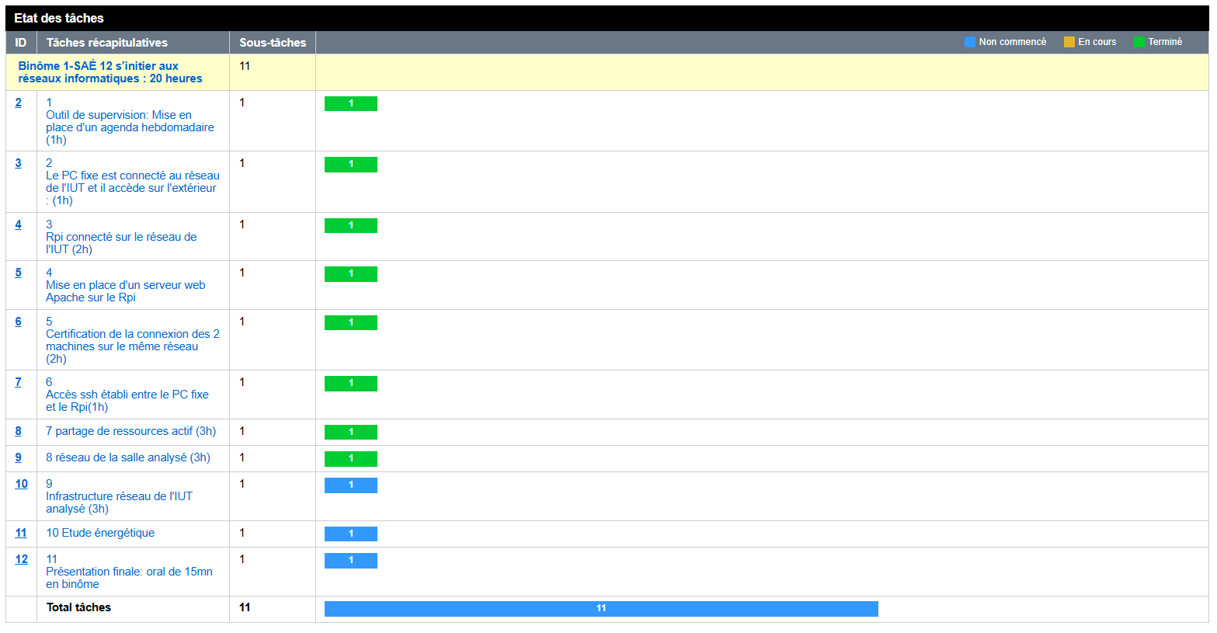
Voici ci-dessous notre agenda hebdomadaire actualisé :

